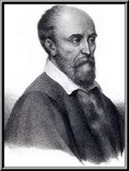
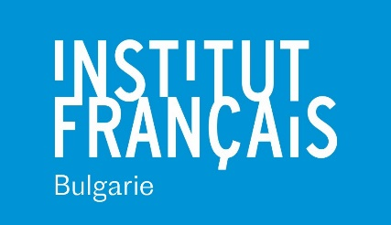
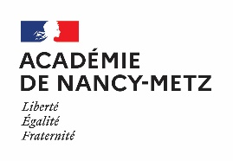
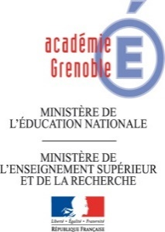

Programme de mobilité individuelle RONSARD

Mobilité individuelle encadrée France – Bulgarie
avec réciprocité

Le premier objectif du programme RONSARD est de permettre à des jeunes lycéens de découvrir un nouveau système éducatif dans un établissement scolaire partenaire et une nouvelle culture au sein d’une famille d'accueil ; les élèves bulgares pourront améliorer leurs compétences en français tandis que les élèves français s’initieront à la pratique de la langue bulgare tout en améliorant leur maîtrise de la langue anglaise ou allemande, notamment dans le lycée bilingue bulgare qui les accueillera.
En outre, la participation à ce programme d'échange de moyenne durée permettra aux uns et aux autres d’acquérir des compétences civiques et sociales telles que l’autonomie, le sens des responsabilités, l’ouverture d’esprit et la tolérance.

À qui s'adresse ce programme ?

Pour 2021-2022 :
  - En France : élèves de seconde des lycées
  - En Bulgarie : élèves de 10ème des lycées

Durée de l’échange : deux mois (un mois dans chaque pays).

Dates de l’échange :

- Séjour des lycéens bulgares en France : mai 2022
- Séjour des lycéens français en Bulgarie : juin 2022
Remarque : les périodes de séjour qui seront déterminées avec précision ultérieurement seront les mêmes pour tous les élèves participant au programme.

Déroulement de l’échange :
L'échange est fondé sur le principe de la réciprocité ; les participants séjournent pendant quatre semaines consécutives dans le pays partenaire et s’engagent à accueillir pendant les quatre semaines suivantes leur correspondant.
Durant la période de l'échange, l’élève est hébergé dans la famille de l’élève partenaire et fréquente le même établissement scolaire que lui.
Les élèves du programme Ronsard seront, dans la mesure du possible, deux dans un même établissement partenaire d'accueil ; les élèves français seront accueillis essentiellement dans les cours de français et les cours d’anglais, d’allemand et de disciplines non linguistiques enseignées en français.
Une préparation culturelle sera organisée pour les élèves avant leur départ.

Valorisation de l’échange :
- Les élèves participant à ce programme recevront le document EUROPASS dûment complété par les enseignants de l’établissement d’accueil ;
- Les élèves français pourraient éventuellement valider une partie du niveau A1 de la langue bulgare.

Financement de l’échange :
Le transport des élèves jusqu’à la ville d’accueil sera à la charge des familles.

Calendrier préparatoire :
Étape 1 : novembre 2021 – janvier 2022 :
- Information aux lycées bilingues en Bulgarie par l’Institut Français / appel à candidatures / dossier d’inscription à compléter en français et en bulgare
- Information aux lycées français par les DAREIC des académies de Nancy-Metz et Grenoble / appel à candidatures / dossier d’inscription à compléter en français

Étape 2 : janvier-février 2022 : échanges par courriels : DAREIC / Institut Français :

- Nombre de lycées / d’élèves intéressés pour participer au programme : échanges des dossiers
- Constitution de binômes et information aux élèves
- Choix définitif des dates de l'échange

Étape 3 : février-mars-avril 2022 :

- Échanges entre les élèves : courriels et réseaux sociaux principalement.
- Constitution des dossiers élèves / familles : autorisations etc…
- Préparation culturelle des élèves
- Préparation logistique des séjours : jours et heures d’arrivée, de départ etc…

Contacts dans les académies françaises partenaires :
- Académie de Grenoble : Mathilde Blondot - ce.dareic@ac-grenoble.fr
- Académie de Nancy-Metz : Évelyne Beaudeux - evelyne.beaudeux@ac-nancy-metz.fr

Contacts à l’Institut Français de Bulgarie :
- Valérie Drake - valerie.drake@institutfrancais.bg

